黑龙江大学
实 验 报 告

课程名称 | 数值分析
实验项目名称 | 列主元Gauss消元法
实验时间  （日期及节次） | 2024年6月28日星期五第5-6节
专业 | 软件工程 |  | 学生所在学院 |  | 软件学院
年级 | 22级 |  | 学号 |  | 20225958
姓名 | 李嘉富 |  | 指导教师 |  | 战扬
实验室名称 | 4号楼-【413】计算机1机房分室
实验成绩 | 预习情况 | 操作技术 | 实验报告 | 附加：综合创新能力 |  | 实验  综合成绩
教师签字

黑龙江大学教务处

实验目的
为了掌握数值分析的基本思想、原理和方法，要注意数值分析的处理技巧与计算机实现的结合，需将各种数值方法设计成算法，并编制好程序，拿到计算机上实现，最后得到可行性的验证。
利用列主元的Gauss消元法求解上述线性代数方程组（精确解为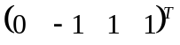），并同时求出系数行列式的值

二、实验内容
列主元Gauss消元法
相关知识：在做除法运算时，分母的绝对值越小，舍入误差就越大。因此，消元的每一步都先选取绝对值比较大的元素（称作主元），用它作分母再消元。这就是主元素消去法的基本思想。
数据结构：用一个二维数组存储线性代数方程组的增广矩阵；线性代数方程组的解最后存储在增广矩阵的最后一列上。
算法设计：用列主元Gauss消元法求解线性代数方程组（同时求出系数行列式的值det）的算法为
第一步：det←1;
第二步：对于k=1,2,…,n-1
⑴按列选取主元，找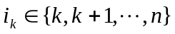，使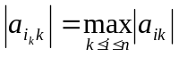
⑵如果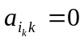（最好是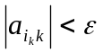，为预先给定的一个非常小的数），则det=0，计算停止
⑶如果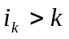（或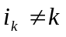），则换行
①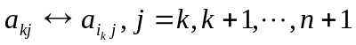
②det←-det
⑷消元计算，对于i=k+1,k+2,…,n
①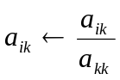
②对于j=k+1,k+2,…,n+1
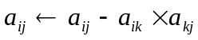
⑸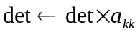
第三步：如果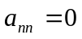（最好是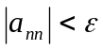，为预先给定的一个非常小的数），则det=0，计算停止，否则，回代求解
⑴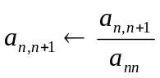
⑵对于i=n-1，n-2，…，1
- 对于j=i+1,i+2,…,n
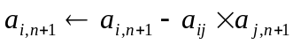
- 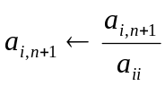
第四步：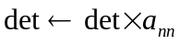
编写代码：（略）
实验用例：线性代数方程组为
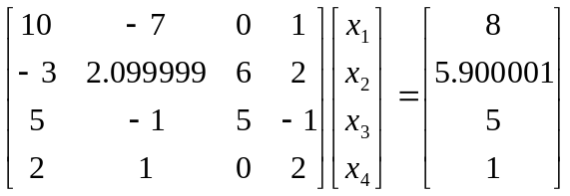
试验要求：利用列主元的Gauss消元法求解上述线性代数方程组（精确解为），并同时求出系数行列式的值
- 实验步骤及实验结果
实验步骤：
第一步：det←1;
第二步：对于k=1,2,…,n-1
⑴按列选取主元，找，使
⑵如果（最好是，为预先给定的一个非常小的数），则det=0，计算停止
⑶如果（或），则换行
①
②det←-det
⑷消元计算，对于i=k+1,k+2,…,n
①
②对于j=k+1,k+2,…,n+1
⑸
第三步：如果（最好是，为预先给定的一个非常小的数），则det=0，计算停止，否则，回代求解
⑴
⑵对于i=n-1，n-2，…，1
- 对于j=i+1,i+2,…,n
第四步：

实验结果：
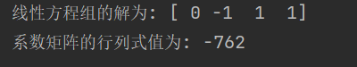
四、实验总结与心得
直接消元法在解决小到中等规模的线性方程组时通常具有很好的数值稳定性和较高的精度，但在处理大规模问题时可能会受到存储和计算效率的限制。
了解不同直接法的适用范围及其对不同问题条件的敏感性是重要的。例如，列主元法适合处理条件数较大的矩阵，而普通高斯消元法可能需要额外的数值稳定性措施。
在解决实际问题时，理解误差来源及其对解的影响是至关重要的。通过实验和分析，可以更好地理解直接法在不同问题上的表现和限制。
通过实验和总结，能够更好地理解和应用线性代数方程组的直接法，从而有效地解决各种工程和科学计算中的线性方程组问题。

